# STUDI EKSPERIMEN *FLASING PURIFICATION* YANG MENGGUNAKAN NOSEL KABUT DENGAN SUDUT KEMIRINGAN DAN KECEPATAN PUTAR YANG DAPAT DIATUR

**Edi Heryadi1, Herry Sonawan2, Gatot Santoso3**

Fakultas Pasca Sarjana Teknik Mesin, Universitas Pasundan, Bandung – Jawa Barat, Indonesia

# Abstrak

*Salah satu pengembangan alat flasing purification dengan sistem pengkabutan menggunakan nosel berputar telah dibuat pada penelitian sebelumnya. Eksperimen yang dilakukan tersebut adalah untuk mendapatkan kondensat yang lebih cepat dan efisien dalam proses pengkabutannya. Namun permasalahan yang timbul adalah dari posisi penempatan nosel horizontal yang mengakibatkan arah semburan mendatar yang mengakibatkan uap air lebih cepat turun ke bawah sehingga waktu penguapan air lebih sedikit. Maka penelitian ini melakukan Studi Eksperimen Flasing Purification Yang Menggunakan Nosel Kabut Dengan Sudut Kemiringan Dan Kecepatan Putar Yang Dapat Diatursehingga memungkinkan waktu penguapan air lebih optimal dan hasilnya jumlah kondensat lebih optimal. Pada penelitian ini dilakukan pengujian dengan cara mengkombinasikan variabel, seperti temperatur air umpan dengan besaran 70°C, tekanan air umpan 2,0 bar, serta tekanan vakum tabung flash -0,266645 bar, sudut kemiringan nozel 0o, 15o, 30o , 45o, 60o, 75o, 90o dan putaran rotor 15 Rpm, 20 Rpm, 25 Rpm, 30 Rpm, 35 Rpm, 40 Rpm, 45 Rpm, 50 Rpm, 55 Rpm. Pengujian dilakukan dengan tujuan untuk mengetahui laju massa kondensasi dan penurunan kadar salinitas pada air laut. Dari hasil pengujian ekperimen didapatkan massa kondesat yang paling besar dihasilkan yaitu pada putaran nosel 55 rpm dan sudut nosel 90o, nilai optimum yang dicapai adalah pada putaran nosel 45 rpm dengan sudut nosel 60o dengan hasil yang dicapai yaitu massa kondesat 183,67 gr dengan kadar garam 1,5%.*

**Kata kunci:** *Flashing Purification, Rotor Dan Nosel, Laju Kondensasi, Salinitas.*

# Abstract

*One of the developments of the fasing purification device with a condensation system using a rotating nozzle has been. The experiment was carried out to obtain condensate faster and more efficiently in the condensation process. However, the problem that arises from the horizontal nozzle placement position which results in a horizontal spray direction which results in water vapor falling down faster so that the water evaporation time is less. This study conducted a Flasing Purification Study Experiment using a mist nozzle with an adjustable tilt angle and speed rotation so that the water condensation time is more optimal and the amount of condensate is more optimal. In this study, testing was carried out by combining variables, such as feed water temperature with a magnitude of 70°C, feed water pressure of 2.0 bar, as well as flash tube vacuum pressure of -0,266645 bar, nozzle tilt angle 0o, 15o, 30o, 45o, 60o, 75o, 90o and rotor rotation of 15 rpm, 20 rpm, 25 rpm, 30 rpm, 35 rpm, 40 rpm, 45 rpm, 50 rpm, 55 rpm. The test was carried out with the aim of determining the mass rate of condensation and the decrease in salinity levels in seawater. From the results of the experimental test, it was obtained that the largest condensate mass was produced, namely at 55 rpm nozzle rotation and nozzle angle 90o, the optimum value achieved was at 45 rpm nozzle rotation with a nozzle angle of 60o with the results achieved, namely a condensate mass of 183,67 gr with 1,5% salt content. So the larger the nozzle rotation and nozzle angle, the greater the mass of condensate produced, but the salt content contained is also quite high.*

**Keywords:** *Flashing Purification , Rotor And Nozzle, Condensation Rate, Salinity.*

1. **Pendahuluan**

*Flasing Purification* merupakan proses pemurnian air didalam lingkungan vakum untuk menghasilkan air murni. Untuk mendapatkan air murni atau kondensat yang lebih baik, pengembangan *flasing purification* sudah banyak dilakukan penelitian, mulai dari model *flasing purification* dengan penguapan air secara pemanasan konvensional, pengkabutan dengan nosel, dll. Semua pengembangan yang dilakukan masih banyak memiliki kekurangan yang perlu dikembangkan agar mendapatkan *flasing purification* yeng menghasilkan *kondensat* yang lebih baik lagi.

Salah satu pengembangan alat *flasing purification* dengan sistem pengkabutan menggunakan nosel berputar telah dibuat pada penelitian sebelumnya. Eksperimen yang dilakukan tersebut adalah untuk mendapatkan *kondensat* yang lebih cepat dan efisien dalam proses pengkabutannya. Namun permasalahan yang timbul adalah dari posisi penempatan nosel horizontal yang mengakibatkan arah semburan mendatar yang mengakibatkan uap air lebih cepat turun ke bawah sehingga waktu penguapan air lebih sedikit. Maka penelitian ini melakukan Studi Eksperimen *Flasing Purification* Yang Menggunakan Nosel Kabut Dengan Sudut Kemiringan Dan Kecepatan Putar Yang Dapat Diatursehingga memungkinkan waktu penguapan air lebih optimal dan hasilnya jumlah *kondensat* lebih optimal.

1. **Metode Penelitian**

## **Diagram Alir/Flowchart**

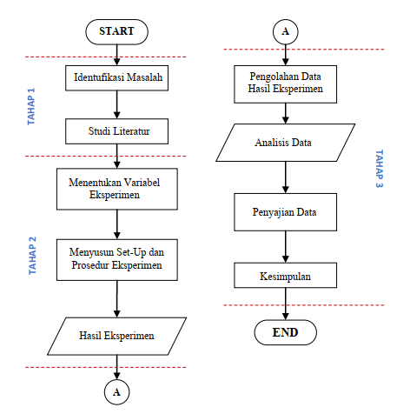

Gambar 2.1 Diagram Alir Penelitian

## **Rancangan Pengujian**

Dalam rancangan penelitian ini ada beberapa rancangan pengujian yang dijadikan acuan dalam melakukan pengukuran, perhitungan dan pencatatan. Hasil dari pengujian tersebut kemudian diubah dalam bentuk tabel. Variabel-variabel dalam pengujian berupa kevakuman tabung, tekanan air umpan, temperatur air umpan, volume air kotor, volume kondesat, sudut kemiringan nozel, dan kecepatan putar rotor, yang akan termuat dalam Tabel 3.1.

Tabel 2.1 Rencana Pengujian

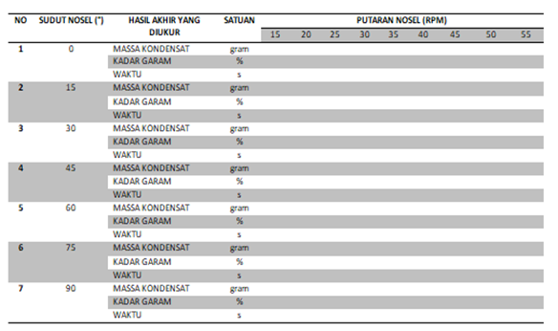

Keterangan :

|  |  |
| --- | --- |
| Temperatur Air Umpan | : 70°C |
| Kapasitas Tangki Air | : 30 L = 30.000 gram |
| Tekanan Vakum | : - 0,266645 bar |
| Salinitas | : 3% (kadar garam yang terkandung pada air umpan) |
| Nosel | : 3 buah nosel dengan diameter lubang 0,3mm |
| Sudut kemiringan nosel | : 0o, 15o, 30o, 45o, 60o, 75o , 90o |
| Putaran nosel | : 15 rpm, 20 rpm, 25 rpm, 30 rpm, 35 rpm, 40 rpm, 45 rpm, 50 rpm, 55 rpm. |

## **Set Up Pengujian**

Pada *set-up* Pengujian untuk alat *flashing purification*, dapat dilihat pada Gambar 2.2.

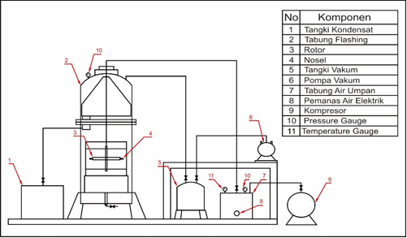

Gambar 2.2 *Set Up* Pengujian Alat *Flashing Purification*

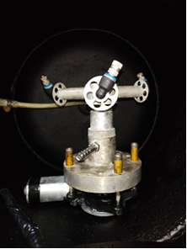

Gambar 2.3 Instalasi *sprinkler* dan rotor pada

alat *flashing purification*

## **Prosedur Pesiapan Pengujian**

Adapun prosedur pengujian yang akan dilakukan adalah sebagai berikut :

1. Memasang *sprinkler*, motor, dan nozel pada tabung *flash* (atur sudut kemiringan dan kecepatan motor)
2. Tutup katup vakum keran kondensat dan keran pembuangan, kemudian buka keran air umpan.
3. Menyiapkan air umpan (air yang sudah di campur dengan kadar garam 3% dengan alat ukur salinytas) dan alat *flashing purification.*

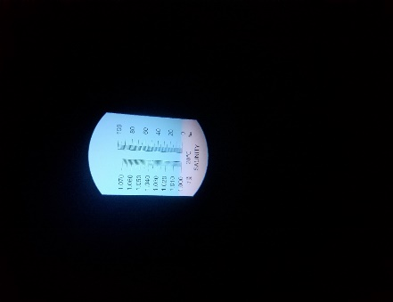

Gambar 2.4 Pengukuran kadar garam pada air umpan dengan menggunakan alat ukur salinytas

1. Menyalakan mesin kompresor untuk meberikan udara bertekanan pada air umpan.
2. Menyalakan mesin pompa vakum untuk memberikan kevakuman pada tabung *flash.*
3. Atur kevakuman tabung *flash* pada tekanan -20 cmHg.

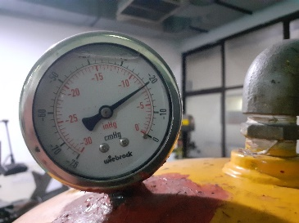

Gambar 2.5 Pengkuran kepakuman pada tabung flash

1. Atur pemukaan keran air pada tekanan 2 bar.

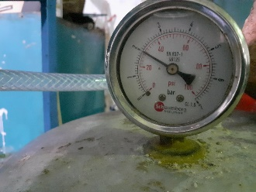

Gambar 2.6 Pengukuran tekanan pada air umpan

1. Atur *temperatur* air menggunakan *heater* pada 70oC.

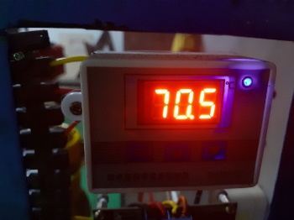

Gambar 2.7 Pengukuran temperature air umpan

1. Atur kecepatan rotor yang diinginkan pada *swith controller*.

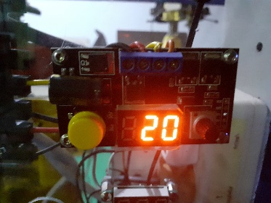

Gambar 2.8 *Swith controller* kecepatan putar motor nosel

1. Selama proses berlangsung, catat waktu dari proses *flashing purification* hingga air umpan habis.
2. Buka keran pampungan kondensat untuk mengeluarkan air dan catat massa kondensat dan penurunan kadar garam yang diperoleh.

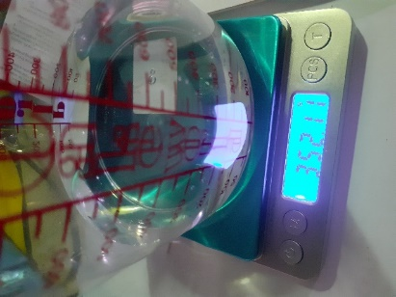

Gambar 2.9 Pengukuran massa kondensat yang diperoleh dari hasil alat *flasing purification*

1. Kuras tabung *flash* dengan air bersih hingga keadaan tabung *flash* sama dengan semula.
2. Setelah selesai, ulangi prosedur diatas untuk melakukan pengujian berikutnya.

## **Hasil Pengujian Dan Analisis**

Pengujian dilakukan dengan variasi sudut nosel yaitu 0o, 15o, 30o, 45o, 60o, 75o , 90o dan variasi putaran nosel dari 15 rpm, 20 rpm, 25 rpm, 30 rpm, 35 rpm, 40 rpm, 45 rpm, 50 rpm, 55 rpm.. Hasil dari pengujian dapat dilihat pada tabel 3.1 di bawah ini.

Tabel 3.1. Data Hasil Pengujian

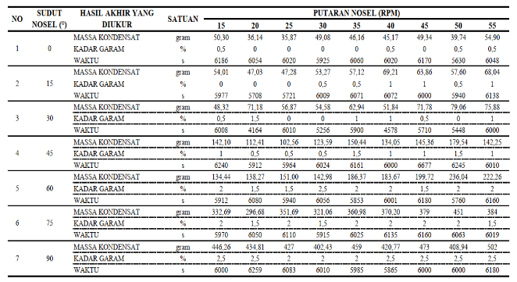

### **3.1 Grafik perbandingan massa kondensat vs sudut kemiringan nosel dan kecepatan rotor**

Berdasarkan hasil pengujian menurut Tabel 3.1 diatas maka dapat dibuat grafik berdasarkan massa kondesat vs sudut kemiringan nosel dan kecepatan rotor. Grafik dapat dilihat pada gambar 3.1.

Kondesat yang dihasilkan ditimbang untuk setiap kali pengujian. Hasil penimbangan kondesat dapat dilihat pada gambar 3.1 di bawah ini.

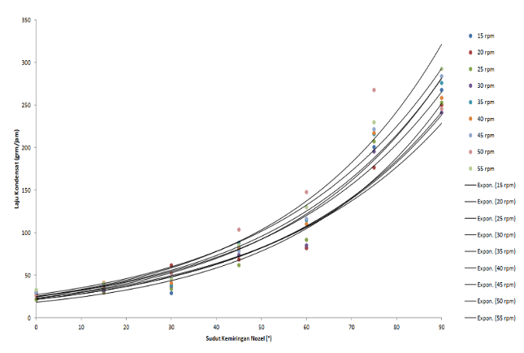

Gambar 3.1 Grafik perbandingan massa kondensat vs sudut kemiringan nosel dan kecepatan rotor

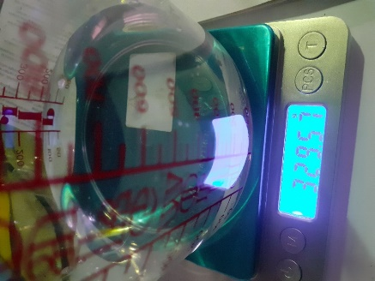

Gambar 3.2 Penimbangan kondesat dari hasil pengujian

### **Analisis hasil pengujian dan grafik laju massa kondensat vs sudut kemiringan Nosel dan kecepatan rotor**

Berdasarkan data hasil pengujian dari Tabel 3.1 dan grafik pada gambar 3.1, maka dapat dianalisis sebagai berikut :

1. Pada sudut nosel 0° dengan putaran rotor 15 rpm massa kondensat yang dihasilkan 50.30 gr. Untuk putaran rotor 20 rpm massa kondensat yang dihasilkan 36.14 gr, untuk putaran rotor 25 rpm massa kondensat yang dihasilkan 35,87 gr, untuk putaran rotor 30 rpm massa kondensat yang dihasilkan 49,08 gr, untuk putaran rotor 35 rpm massa kondensat yang dihasilkan 46,16 gr, untuk putaran rotor 40 rpm massa kondensat yang dihasilkan 45,17 gr, untuk putaran rotor 45 rpm massa kondensat yang dihasilkan 49,34 gr, untuk putaran rotor 50 rpm massa kondensat yang dihasilkan 39,74 gr, dan untuk putaran rotor 55 rpm massa kondensat yang dihasilkan 54,90 gr.
2. Pada sudut nosel 15° dengan putaran rotor 15 rpm massa kondensat yang dihasilkan 54,01 gr. Untuk putaran rotor 20 rpm massa kondensat yang dihasilkan 47,03 gr, untuk putaran rotor 25 rpm massa kondensat yang dihasilkan 47,28 gr, untuk putaran rotor 30 rpm massa kondensat yang dihasilkan 53,27 gr, untuk putaran rotor 35 rpm massa kondensat yang dihasilkan 57,12 gr, untuk putaran rotor 40 rpm massa kondensat yang dihasilkan 69,21 gr, untuk putaran rotor 45 rpm massa kondensat yang dihasilkan 63,86 gr, untuk putaran rotor 50 rpm massa kondensat yang dihasilkan 57,60 gr, dan untuk putaran rotor 55 rpm massa kondensat yang dihasilkan 68,04 gr.
3. Pada sudut nosel 30° dengan putaran rotor 15 rpm massa kondensat yang dihasilkan 48,32 gr. Untuk putaran rotor 20 rpm massa kondensat yang dihasilkan 71,18 gr, untuk putaran rotor 25 rpm massa kondensat yang dihasilkan 56,87 gr, untuk putaran rotor 30 rpm massa kondensat yang dihasilkan 54,58 gr, untuk putaran rotor 35 rpm massa kondensat yang dihasilkan 62,94 gr, untuk putaran rotor 40 rpm massa kondensat yang dihasilkan 51,84 gr, untuk putaran rotor 45 rpm massa kondensat yang dihasilkan 71,78 gr, untuk putaran rotor 50 rpm massa kondensat yang dihasilkan 79,06 gr, dan untuk putaran rotor 55 rpm massa kondensat yang dihasilkan 75,88 gr.
4. Pada sudut nosel 45° dengan putaran rotor 15 rpm massa kondensat yang dihasilkan 142,10 gr. Untuk putaran rotor 20 rpm massa kondensat yang dihasilkan 112,41 gr, untuk putaran rotor 25 rpm massa kondensat yang dihasilkan 102,56 gr, untuk putaran rotor 30 rpm massa kondensat yang dihasilkan 123,59 gr, untuk putaran rotor 35 rpm massa kondensat yang dihasilkan 150,44 gr, untuk putaran rotor 40 rpm massa kondensat yang dihasilkan 134,05 gr, untuk putaran rotor 45 rpm massa kondensat yang dihasilkan 145,36 gr, untuk putaran rotor 50 rpm massa kondensat yang dihasilkan 179,54 gr, dan untuk putaran rotor 55 rpm massa kondensat yang dihasilkan 142,25 gr.
5. Pada sudut nosel 60° dengan putaran rotor 15 rpm massa kondensat yang dihasilkan 134,44 gr. Untuk putaran rotor 20 rpm massa kondensat yang dihasilkan 138,27 gr, untuk putaran rotor 25 rpm massa kondensat yang dihasilkan 151 gr, untuk putaran rotor 30 rpm massa kondensat yang dihasilkan 142,98 gr, untuk putaran rotor 35 rpm massa kondensat yang dihasilkan 186,37 gr, untuk putaran rotor 40 rpm massa kondensat yang dihasilkan 183,67 gr, untuk putaran rotor 45 rpm massa kondensat yang dihasilkan 199,72 gr, untuk putaran rotor 50 rpm massa kondensat yang dihasilkan 236,04 gr, dan untuk putaran rotor 55 rpm massa kondensat yang dihasilkan 222,26 gr.
6. Pada sudut nosel 75° dengan putaran rotor 15 rpm massa kondensat yang dihasilkan 332,69 gr. Untuk putaran rotor 20 rpm massa kondensat yang dihasilkan 296,68 gr, untuk putaran rotor 25 rpm massa kondensat yang dihasilkan 351,69 gr, untuk putaran rotor 30 rpm massa kondensat yang dihasilkan 321,06 gr, untuk putaran rotor 35 rpm massa kondensat yang dihasilkan 360,98 gr, untuk putaran rotor 40 rpm massa kondensat yang dihasilkan 370,20 gr, untuk putaran rotor 45 rpm massa kondensat yang dihasilkan 379 gr, untuk putaran rotor 50 rpm massa kondensat yang dihasilkan 451 gr, dan untuk putaran rotor 55 rpm massa kondensat yang dihasilkan 384 gr.
7. Pada sudut nosel 90° dengan putaran rotor 15 rpm massa kondensat yang dihasilkan 446,26 gr. Untuk putaran rotor 20 rpm massa kondensat yang dihasilkan 434,81 gr, untuk putaran rotor 25 rpm massa kondensat yang dihasilkan 427 gr, untuk putaran rotor 30 rpm massa kondensat yang dihasilkan 402,43 gr, untuk putaran rotor 35 rpm massa kondensat yang dihasilkan 459 gr, untuk putaran rotor 40 rpm massa kondensat yang dihasilkan 420,77 gr, untuk putaran rotor 45 rpm massa kondensat yang dihasilkan 473 gr, untuk putaran rotor 50 rpm massa kondensat yang dihasilkan 408,94 gr, dan untuk putaran rotor 55 rpm massa kondensat yang dihasilkan 502 gr.

Berdasarkan hasil pengujian seperti yang disebutkan diatas, maka dapat dibuat grafik antara putaran nosel (rpm) dengan massa kondesat yang dihasilkan (gr). Seperti ditunjukkan pada gambar 3.3 di bawah ini.

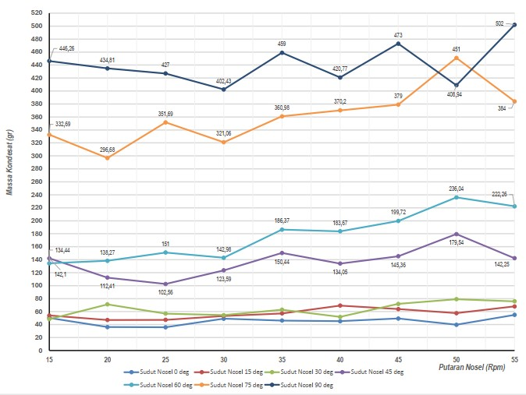

Gambar 3.3. Grafik putaran Nosel vs Massa Kondesat yang dihasilkan

Dari grafik yang terdapat pada gambar 3.3 dapat dilihat bahwa massa kondesat yang paling besar dihasilkan yaitu pada putaran nosel 55 rpm dan sudut nosel 90o.

### **Analisis hasil pengujian dan grafik Salinitas vs sudut kemiringan Nosel dan kecepatan rotor**

Berdasarkan data hasil pengujian dari Tabel 3.1 dan grafik pada gambar 3.1, maka dapat dianalisis sebagai berikut :

1. Pada sudut nosel 0° dengan putaran rotor 15 rpm kadar garam yang terukur 0,5%. Untuk putaran rotor 20 rpm kadar garam yang terukur 0%, untuk putaran rotor 25 rpm kadar garam yang terukur 0%, untuk putaran rotor 30 rpm kadar garam yang terukur 0%, untuk putaran rotor 35 rpm kadar garam yang terukur 0%, untuk putaran rotor 40 rpm kadar garam yang terukur 0,5%, untuk putaran rotor 45 rpm kadar garam yang terukur 0%, untuk putaran rotor 50 rpm massa kadar garam yang terukur 0,5%, dan untuk putaran rotor 55 rpm kadar garam yang terukur 0,5%.
2. Pada sudut nosel 15° dengan putaran rotor 15 rpm kadar garam yang terukur 0%. Untuk putaran rotor 20 rpm kadar garam yang terukur 0%, untuk putaran rotor 25 rpm kadar garam yang terukur 0%, untuk putaran rotor 30 rpm kadar garam yang terukur 0,5%, untuk putaran rotor 35 rpm kadar garam yang terukur 0,5%, untuk putaran rotor 40 rpm kadar garam yang terukur 1%, untuk putaran rotor 45 rpm kadar garam yang terukur 1%, untuk putaran rotor 50 rpm massa kadar garam yang terukur 0,5%, dan untuk putaran rotor 55 rpm kadar garam yang terukur 1%.
3. Pada sudut nosel 30° dengan putaran rotor 15 rpm kadar garam yang terukur 0,5%. Untuk putaran rotor 20 rpm kadar garam yang terukur 1,5%, untuk putaran rotor 25 rpm kadar garam yang terukur 0%, untuk putaran rotor 30 rpm kadar garam yang terukur 0%, untuk putaran rotor 35 rpm kadar garam yang terukur 1%, untuk putaran rotor 40 rpm kadar garam yang terukur 1%, untuk putaran rotor 45 rpm kadar garam yang terukur 0,5%, untuk putaran rotor 50 rpm massa kadar garam yang terukur 0%, dan untuk putaran rotor 55 rpm kadar garam yang terukur 1%.
4. Pada sudut nosel 45° dengan putaran rotor 15 rpm kadar garam yang terukur 1%. Untuk putaran rotor 20 rpm kadar garam yang terukur 0,5%, untuk putaran rotor 25 rpm kadar garam yang terukur 0,5%, untuk putaran rotor 30 rpm kadar garam yang terukur 0,5%, untuk putaran rotor 35 rpm kadar garam yang terukur 1,5%, untuk putaran rotor 40 rpm kadar garam yang terukur 1%, untuk putaran rotor 45 rpm kadar garam yang terukur 1%, untuk putaran rotor 50 rpm massa kadar garam yang terukur 1,5%, dan untuk putaran rotor 55 rpm kadar garam yang terukur 1%.
5. Pada sudut nosel 60° dengan putaran rotor 15 rpm kadar garam yang terukur 2%. Untuk putaran rotor 20 rpm kadar garam yang terukur 1,5%, untuk putaran rotor 25 rpm kadar garam yang terukur 1,5%, untuk putaran rotor 30 rpm kadar garam yang terukur 2,5%, untuk putaran rotor 35 rpm kadar garam yang terukur 2%, untuk putaran rotor 40 rpm kadar garam yang terukur 2%, untuk putaran rotor 45 rpm kadar garam yang terukur 1,5%, untuk putaran rotor 50 rpm massa kadar garam yang terukur 2%, dan untuk putaran rotor 55 rpm kadar garam yang terukur 2%.
6. Pada sudut nosel 75° dengan putaran rotor 15 rpm kadar garam yang terukur 2%. Untuk putaran rotor 20 rpm kadar garam yang terukur 1,5%, untuk putaran rotor 25 rpm kadar garam yang terukur 2%, untuk putaran rotor 30 rpm kadar garam yang terukur 1,5%, untuk putaran rotor 35 rpm kadar garam yang terukur 2%, untuk putaran rotor 40 rpm kadar garam yang terukur 2%, untuk putaran rotor 45 rpm kadar garam yang terukur 2%, untuk putaran rotor 50 rpm massa kadar garam yang terukur 2%, dan untuk putaran rotor 55 rpm kadar garam yang terukur 1,5%.
7. Pada sudut nosel 90° dengan putaran rotor 15 rpm kadar garam yang terukur 2,5%. Untuk putaran rotor 20 rpm kadar garam yang terukur 2,5%, untuk putaran rotor 25 rpm kadar garam yang terukur 2%, untuk putaran rotor 30 rpm kadar garam yang terukur 2%, untuk putaran rotor 35 rpm kadar garam yang terukur 2%, untuk putaran rotor 40 rpm kadar garam yang terukur 2,5%, untuk putaran rotor 45 rpm kadar garam yang terukur 2,5%, untuk putaran rotor 50 rpm massa kadar garam yang terukur 2,5%, dan untuk putaran rotor 55 rpm kadar garam yang terukur 2,5%.

Berdasarkan hasil pengujian seperti yang disebutkan diatas, maka dapat dibuat grafik antara putaran nosel (rpm) dengan massa kadar garam/salinitas yang terukur (%). Seperti ditunjukkan pada gambar 3.4 di bawah ini.

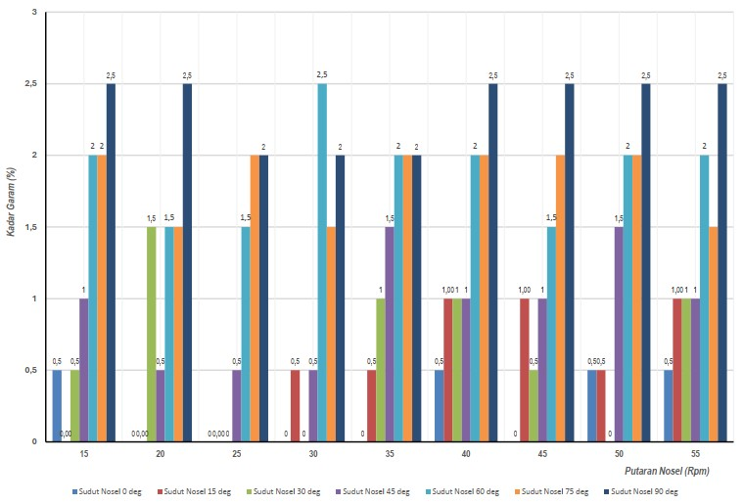

Gambar 3.4. Grafik putaran Nosel vs Kadar garam yang terukur

Dari grafik 3.4 kadar garam paling rendah terjadi pada sudut nosel 0° dengan putaran rotor 20 rpm, 25 rpm, 30 rpm, 35 rpm 45 rpm kadar garam yang terukur 0%, pada sudut nosel 15° dengan putaran rotor 15 rpm dan 20 rpm kadar garam yang terukur 0% dan pada sudut nosel 30° dengan putaran rotor 25 rpm kadar garam yang terukur 0%.

## **Analisis hasil pengujian dan grafik Waktu vs sudut kemiringan Nosel dan kecepatan rotor**

Berdasarkan data hasil pengujian dari Tabel 3.1 dan grafik pada gambar 3.1, maka dapat dianalisis sebagai berikut :

1. Pada sudut nosel 0° dengan putaran rotor 15 rpm waktu yang diperlukan 6186 detik. Untuk putaran rotor 20 rpm waktu yang diperlukan 6054 detik, untuk putaran rotor 25 rpm waktu yang diperlukan 6020 detik, untuk putaran rotor 30 rpm waktu yang diperlukan 5925 detik, untuk putaran rotor 35 rpm waktu yang diperlukan 6060 detik, untuk putaran rotor 40 rpm waktu yang diperlukan 6020 detik, untuk putaran rotor 45 rpm waktu yang diperlukan 6170 detik, untuk putaran rotor 50 rpm waktu yang diperlukan 5630 detik, dan untuk putaran rotor 55 rpm waktu yang diperlukan 6048 detik.
2. Pada sudut nosel 15° dengan putaran rotor 15 rpm waktu yang diperlukan 5977 detik. Untuk putaran rotor 20 rpm waktu yang diperlukan 5708 detik, untuk putaran rotor 25 rpm waktu yang diperlukan 5721 detik, untuk putaran rotor 30 rpm waktu yang diperlukan 6009 detik, untuk putaran rotor 35 rpm waktu yang diperlukan 6071 detik, untuk putaran rotor 40 rpm waktu yang diperlukan 6072 detik, untuk putaran rotor 45 rpm waktu yang diperlukan 6000 detik, untuk putaran rotor 50 rpm waktu yang diperlukan 5940 detik, dan untuk putaran rotor 55 rpm waktu yang diperlukan 6138 detik.
3. Pada sudut nosel 30° dengan putaran rotor 15 rpm waktu yang diperlukan 6008 detik. Untuk putaran rotor 20 rpm waktu yang diperlukan 4164 detik, untuk putaran rotor 25 rpm waktu yang diperlukan 6010 detik, untuk putaran rotor 30 rpm waktu yang diperlukan 5256 detik, untuk putaran rotor 35 rpm waktu yang diperlukan 5900 detik, untuk putaran rotor 40 rpm waktu yang diperlukan 4578 detik, untuk putaran rotor 45 rpm waktu yang diperlukan 5710 detik, untuk putaran rotor 50 rpm waktu yang diperlukan 5448 detik, dan untuk putaran rotor 55 rpm waktu yang diperlukan 6000 detik.
4. Pada sudut nosel 45° dengan putaran rotor 15 rpm waktu yang diperlukan 6240 detik. Untuk putaran rotor 20 rpm waktu yang diperlukan 5912 detik, untuk putaran rotor 25 rpm waktu yang diperlukan 5964 detik, untuk putaran rotor 30 rpm waktu yang diperlukan 6024 detik, untuk putaran rotor 35 rpm waktu yang diperlukan 6161 detik, untuk putaran rotor 40 rpm waktu yang diperlukan 6000 detik, untuk putaran rotor 45 rpm waktu yang diperlukan 6677 detik, untuk putaran rotor 50 rpm waktu yang diperlukan 6245 detik, dan untuk putaran rotor 55 rpm waktu yang diperlukan 6010 detik.
5. Pada sudut nosel 60° dengan putaran rotor 15 rpm waktu yang diperlukan 5912 detik. Untuk putaran rotor 20 rpm waktu yang diperlukan 6080 detik, untuk putaran rotor 25 rpm waktu yang diperlukan 5940 detik, untuk putaran rotor 30 rpm waktu yang diperlukan 6056 detik, untuk putaran rotor 35 rpm waktu yang diperlukan 5853 detik, untuk putaran rotor 40 rpm waktu yang diperlukan 6001 detik, untuk putaran rotor 45 rpm waktu yang diperlukan 6180 detik, untuk putaran rotor 50 rpm waktu yang diperlukan 5760 detik, dan untuk putaran rotor 55 rpm waktu yang diperlukan 6160 detik.
6. Pada sudut nosel 75° dengan putaran rotor 15 rpm waktu yang diperlukan 5970 detik. Untuk putaran rotor 20 rpm waktu yang diperlukan 6050 detik, untuk putaran rotor 25 rpm waktu yang diperlukan 6110 detik, untuk putaran rotor 30 rpm waktu yang diperlukan 5915 detik, untuk putaran rotor 35 rpm waktu yang diperlukan 6025 detik, untuk putaran rotor 40 rpm waktu yang diperlukan 6135 detik, untuk putaran rotor 45 rpm waktu yang diperlukan 6160 detik, untuk putaran rotor 50 rpm waktu yang diperlukan 6063 detik, dan untuk putaran rotor 55 rpm waktu yang diperlukan 6019 detik.
7. Pada sudut nosel 90° dengan putaran rotor 15 rpm waktu yang diperlukan 6000 detik. Untuk putaran rotor 20 rpm waktu yang diperlukan 6259 detik, untuk putaran rotor 25 rpm waktu yang diperlukan 6083 detik, untuk putaran rotor 30 rpm waktu yang diperlukan 6010 detik, untuk putaran rotor 35 rpm waktu yang diperlukan 5985 detik, untuk putaran rotor 40 rpm waktu yang diperlukan 5865 detik, untuk putaran rotor 45 rpm waktu yang diperlukan 6000 detik, untuk putaran rotor 50 rpm waktu yang diperlukan 6000 detik, dan untuk putaran rotor 55 rpm waktu yang diperlukan 6180 detik.

Berdasarkan hasil pengujian seperti yang disebutkan diatas, maka dapat dibuat grafik antara putaran nosel (Rpm) dengan waktu yang diperlukan (detik). Seperti ditunjukkan pada gambar 4.5 di bawah ini.

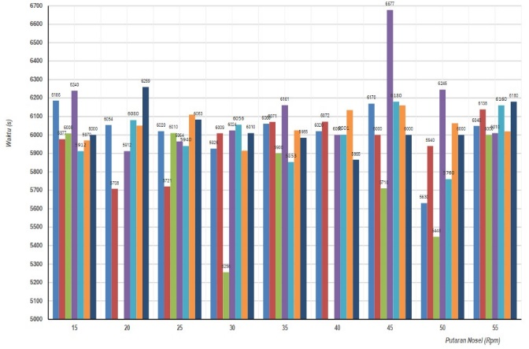

Gambar 3.5. Grafik putaran Nosel vs Waktu (detik)

Berdasarkan grafik pada gambar 3.3, gambar 3.4 dan gambar 3.5 dapat dilihat bahwa semakin besar putaran nosel dan sudut nosel maka massa kondesat yang dihasilkan semakin besar akan tetapi kadar garam yang terkandung juga cukup tinggi. Yang diharapkan dari hasil akhir adalah massa kondesat yang cukup besar dengan kadar garam rendah dan waktu yang singkat. Berdasarkan kriteria tersebut maka nilai optimum yang dicapai adalah pada putaran nosel 30 Rpm dengan sudut nosel 30o. Hasil yang dicapai yaitu massa kondesat 54,58 gr dengan kadar garam 0% dan waktu 5256 detik.

## **Analisis hasil pengujian dan grafik Salinitas sebelum & sesudah Pengujian vs Sudut kemiringan Nosel pada pengujian Putaran Rotor 30 rpm**

Berikut didiperoleh data untuk tingkat penurunan kadar garam setelah penmgujian. Data dapat dilihat pada gambar 3.6. Dari gambar tersebut dapat dinyatakan bahwa semakin besar sudut Noel tingkat penurunan kadar garamnya semakin kecil. Tingkat penurunan kadar garam yang paling besar diperoleh pada putaran 20 rpm dan sudut Nosel 15o.

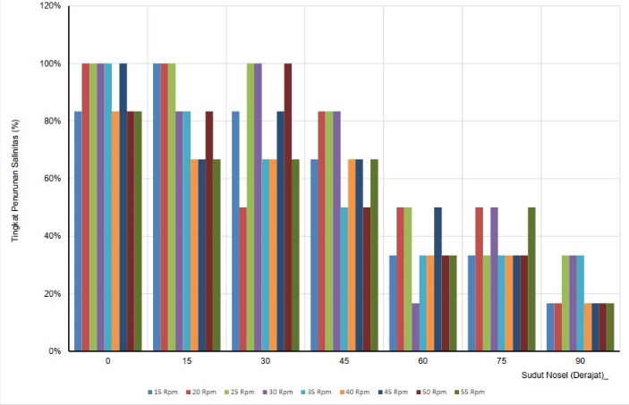

Gambar 3.6. Grafik tingkat penurunan kadar garam

## **Analisis Hasil Optimum**

Berdasarkan hasil pengujian maka perlu didapat hasil optimumnya dan berdasarkan grafik yang terdapat pada Gambar 3.7. Diperoleh sebuah kondisi dimana sudut kemiringan nosel 60o adalah variabel input yang menghasilkan persentase penurunan salinitas dan produksi kondensat. Akan tetapi pada pada sudut 60o itu, kondensat dikatakan masih belum layak konsumsi karena masih mengandung kadar garam tinggi diatas 1%. Oleh karena itu , jika diinginkan kondensat yang layak konsumsi dengan salinitas kurang dari 1% maka produksi kondensat harus menurunkan sudut kemiringa nosel dibawah 60o. Kondisi demikian dapat dicapai dengan mengoperasikan sistem pemurnian air menggunakan sudut kemiringan mendekati 0 derajat atau sumbu nosel diposisikan mendatar dengan putaran rotor 20 rpm.

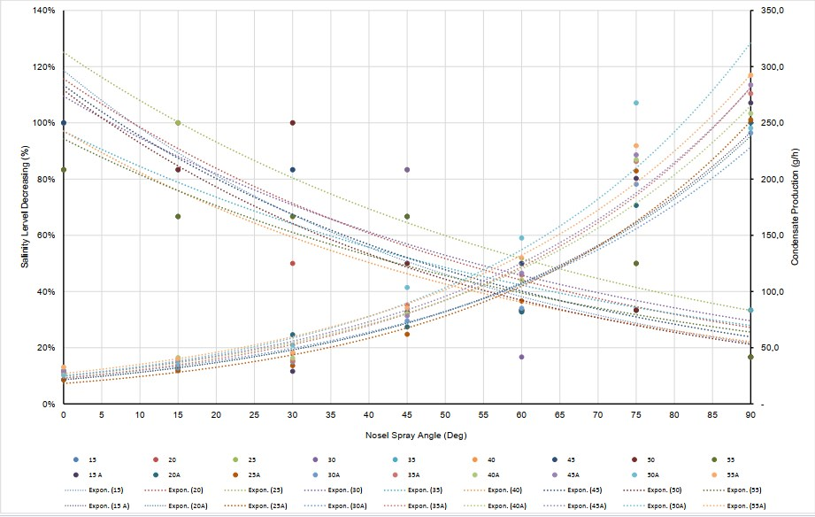

Gambar 3.7. Profil produksi air bersih pada bukaan katup dan sudut nosel

1. **Kesimpulan Dan Saran**
   1. Kesimpulan

Setelah dilakukan pengujian dan analisis, maka dapat disimpulkan sebagai berikut,

1. Massa kondesat yang paling besar dihasilkan yaitu pada putaran nosel 55 rpm dan sudut nosel 900.
2. Nilai penurunan kadar garam paling rendah dan hasil kondensat cukup baik yang dicapai adalah pada putaran nosel 30 Rpm dengan sudut nosel 30 derajat. Hasil yang dicapai yaitu massa kondesat 54,58 gr dengan kadar garam 0%.
3. Pada sudut kemiringan nosel 60o dengan kecepatan purat nosel 45 rpm adalah titik optimal yang lebih baik karena mengasilkan massa kondensat sebanyak 183,67 gram dengan kadar garam 1,5%. Akan tetapi jika digunakan untuk konsumsi air minum masih tidak layak karena kadar garam masih diatas 1% kadar garam yang terkandung.

# Saran

Saran pada penelitian ini kondensat yang dihasilkan dari air umpan masih kecil dikarenkan masih banyak air umpan yang tidak sepenuhnya menjadi uap air karena disebakan semburan nosel terlalu dekat dengan dinding tabung *flash* sehingga menyebakan air semburan nosel banyak yang menepel pada dinding tabung *flash* jadi untuk saran penelitian kedepanya agar merubah ukuran diameter tabung *flash* yang lebih besar agar jarak semburan nosel lebih jauh.

**Daftar Pustaka**

1. Hery Sonawan And T. Ramadhan, "Kaji Eksperimental Pengaruh Temperatur Air Umpan Terhadap Laju Kondensasi Pada Proses Flashing," Doctoral Dissertation, Fakultas Teknik Unpas, 2016.
2. S. Mejiartono, Rancang Bangun Rotor Dalam Alat Flashing Purification, Bandung: Teknik Mesin Universitas Pasundan, 2017.
3. C. Nurhayat, Rancang Bangun Tabung Flash Dalam Flashing Purification, Bandung: Teknik Mesin Universitas Pasundan, 2017.
4. D. Hernawan, Perancangan Instrumensitasi Pengukuran Pada Instalasi Eksperimen Flashing Purification, Bandung: Teknik Mesin Universitas Pasundan, 2017.
5. W. Widayat, "Pengolahan Air Payau Menggunakan Teknologi Membran Sistem Osmosa Balik Sebagai Alternatif Pemenuhan Kebutuhan Air Minum Masyarakat Kepulauan Seribu," Ja1, P. 1, 2005.
6. B. Tony, "Desalinasi," 27 November 2019. [Online]. Available: Academia.Edu/2700910/Desalinasi?Auto=Download.
7. S. Ghiaasiaan, "Two Phase Flow, Boiling And Condensation In Conventional And Miniatur System," Cambridge University Press, 2008.
8. K. Aprilianto, Eksperimen Flashing Purification, Bandung: Teknik Mesin Universitas Pasundan, 2017.
9. Y. Hendra, "Kondensasi," [Online]. Available: Https://Berbagienergi.Com/2013/05/11/Kondensasi/. [Accessed 27 Juni 2022].
10. B. Ahmad, "Penjelasan Tentang Pengertian Evaporasi, Gutasi, Kondensasi Dan Transpirasi," [Online]. Available: Asi, Kondensasi Dan Transpirasi. Rhttp://Edukasi.Handy.Co.Id/Pengertian/Pengertian-Evaporasi-Gutasi-Kondensasi-Transpirasi/. [Accessed 27 Juni 2022].
11. W. Satrio, "Teknik Penjernihan Air," [Online]. Available: Http://Staff.Uny.Ac.Id/Sites/Default/Files/Pengabdian/Satriyo-Wibowo-Spd/Teknik-Penjernihan-Air.Docx. [Accessed 27 Juni 2022].
12. H. Sonawan And R. , "Pengoptimalan Kecepatan Putar Nosel Pada Proses Flashing Purification Yang Menggunakan Nosel Berputar," Prosiding Seminar Nasional Ke 3 Rekayasa Material, Sistem Manufaktur Dan Energi 2016, Pp. 31-34, 2016.
13. S. Haris, "Pengaruh Pemecah Aliran Air Dari Nozel Terhadap Laju Kondensasi Pada Proses Flashing Purification," Repository Unpas.
14. N. Dendi, "Pengaruh Temperatur Air Umpan Terhadap Laju Kondensasi Pada Flashing Purification," Repository Unpas.